**DECODE URL**

***CASO 1***

1. Abro uma janela de command prompt (CMD) e acesso na pasta onde está o .sh para teste:

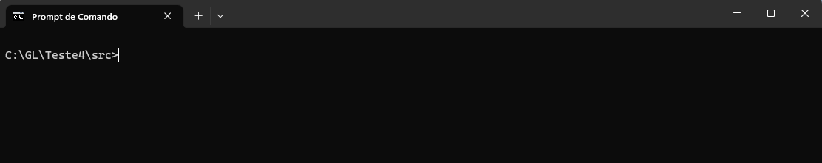

1. Escrevo o comando: bash teste_ex_4.sh e executo:

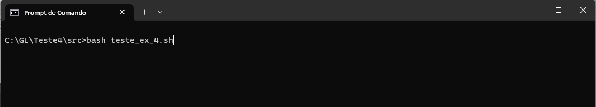

1. Insiro a URL a validar e decodificar, neste caso:

**https://globoesporte.globo.com/**

Depois de pressionar enter, se mostra a saída do programa:

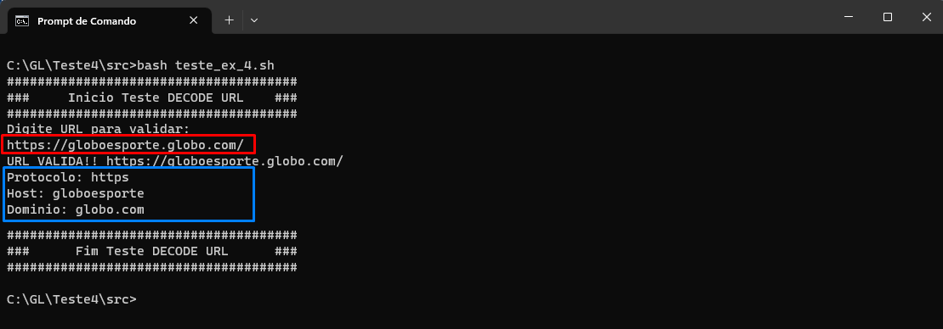

***CASO 2***

1. Na janela de comand prompt (CMD) e na pasta onde se encontra o .sh para teste, escrevo o comando: bash teste_ex_4.sh e executo:



1. Insiro a URL a validar e decodificar, neste caso: **http://www.google.com/mail/user=fulano**

Depois de pressionar enter, se mostra a saída do programa:

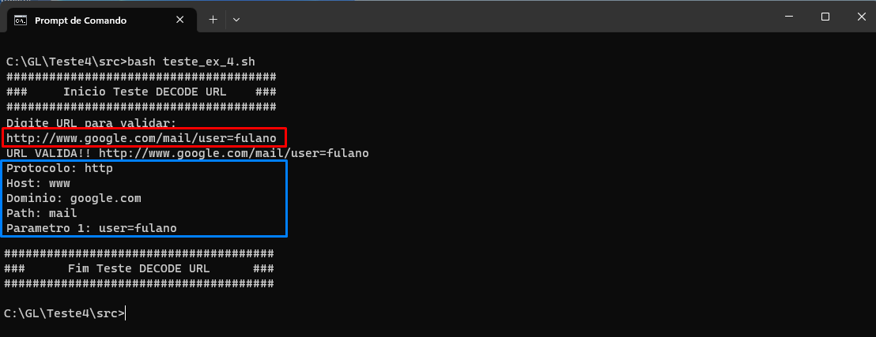

***CASO 3***

1. Na janela de comand prompt (CMD) e na pasta onde se encontra o .sh para teste, escrevo o comando: bash teste_ex_4.sh e executo:



1. Insiro a URL a validar e decodificar, neste caso:

**ssh://fulano%senha@git.com/**

Depois de pressionar enter, se mostra a saída do programa:

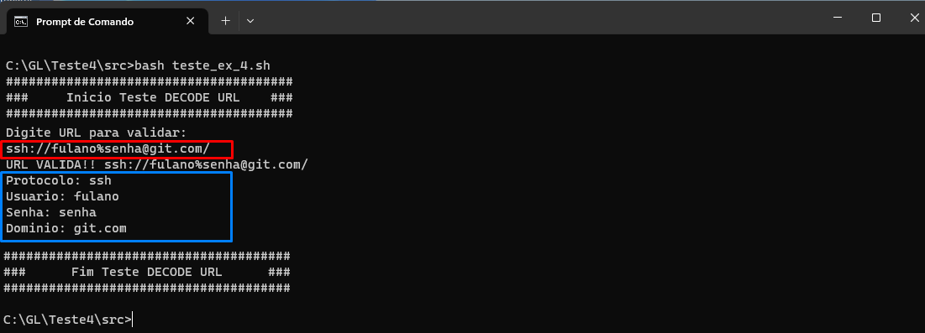

***CASO 4***

1. Na janela de comand prompt (CMD) e na pasta onde se encontra o .sh para teste, escrevo o comando: bash teste_ex_4.sh e executo:



1. Insiro a URL a validar e decodificar, neste caso:

**http://www.meudominio.com:8041/servico/pa/ra/me/tro**

Depois de pressionar enter, se mostra a saída do programa:

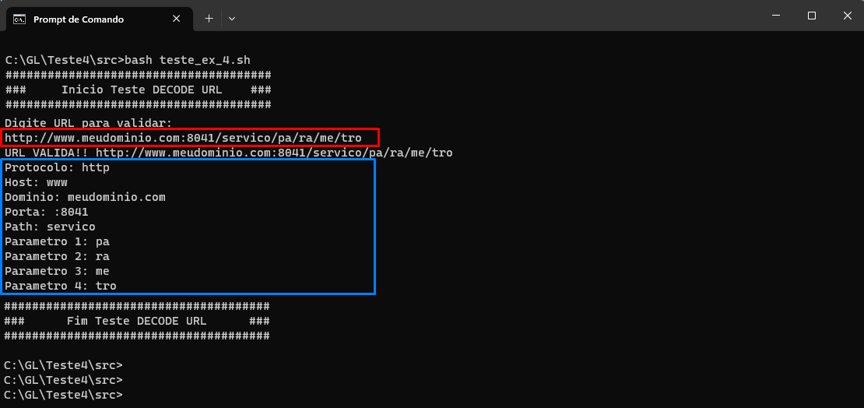

***CASO 5***

1. Na janela de comand prompt (CMD) e na pasta onde se encontra o .sh para teste, escrevo o comando: bash teste_ex_4.sh e executo:



1. Insiro a URL a validar e decodificar, neste caso (tem um espaço no nome de host:

**https://globo esporte.globo.com/**

Depois de pressionar enter, se mostra a saída do programa:

